GSA/RP/04/13
"SERVICE DE GESTION DES INSTALLATIONS DU GSMC"
Appel d’Offres Restreint
Phase 1 : Candidatures

Annexe I-02 au Cahier des Charges
Formulaires et Cadre de réponse

Ref: GSA/RP/04/13 -1 Rev 1
Date: 19/04/2013

-- Annexe I-02.a --
Identification du candidat
(à remplir et signer)
Identité
Nom du candidat
Forme légale
Date d’enregistrement de la société
Pays d‘enregistrement
Numéro d‘enregistrement
Numéro de TVA
Adresse
Adresse du siège social

Adresse administrative pour les besoins du présent appel d’offres (si différente)

Point de Contact
Nom:
Prénom:
Titre (e.g. Dr, Mr, Mme) :
Position (ex. manager):
Numéro de téléphone:
Numéro de télécopie:
E-mail:
Représentant Légal
Nom(s) et fonction(s) des représentants légaux et autres représentants autorisés à signer le contrat
Declaration par un représentant autorisé du candidat
Je, soussigné, certifie que les informations fournies dans le cadre de cette procédure de marché public sont valides.
Nom:  Prénom: | Signature:

-- Annexe I-02.b --
Identifications financière et légale
(à télécharger, remplir et signer)

Les candidats sont invités à suivre les liens fournis ci-dessous, puis à retourner les formulaires Identification Financière et Entité Légale dûment complétés et signés, accompagnés des pièces justificatives requises.

Identification Financière
http://ec.europa.eu/budget/contracts_grants/info_contracts/financial_id/financial_id_fr.cfm

Entité Légale
http://ec.europa.eu/budget/contracts_grants/info_contracts/legal_entities/legal_entities_fr.cfm

-- Annexe I-02.c --
Déclaration sur l'honneur relative
aux critères d'exclusion et à l'absence de conflit d'intérêts

(Complétez ou supprimez les parties grisées en italiques entre parenthèses)
[Choisissez une option pour les parties grisées entre crochets]

[Le][La] soussigné[e] (nom du signataire du présent formulaire):
- agissant en son nom propre (dans le cas d'une personne physique)
ou
- agissant en qualité de représentant de la personne morale suivante: (uniquement si l'opérateur économique est une personne morale)
dénomination officielle complète:
forme juridique officielle:
adresse officielle complète:
n° d'immatriculation à la TVA:
- déclare [que la personne morale susmentionnée][qu'il][qu'elle] ne se trouve pas dans une situation faisant [qu'il][qu'elle]:
- est en état ou fait l'objet d'une procédure de faillite, de liquidation, de règlement judiciaire ou de concordat préventif, de cessation d'activité, ou est dans toute situation analogue résultant d'une procédure de même nature existant dans les législations et réglementations nationales;
- a fait l'objet d'une condamnation prononcée par un jugement rendu par une autorité compétente d'un État membre ayant force de chose jugée pour tout délit affectant sa moralité professionnelle;
- a commis, en matière professionnelle, une faute grave constatée par tout moyen que les pouvoirs adjudicateurs peuvent justifier, y compris par une décision de la Banque européenne d'investissement ou d'une organisation internationale;
- n'a pas respecté ses obligations relatives au paiement des cotisations de sécurité sociale ou ses obligations relatives au paiement de ses impôts selon les dispositions légales du pays où [il][elle] est établi[e] ou celles du pays du pouvoir adjudicateur ou encore celles du pays où le marché doit s'exécuter;
- a fait l'objet d'un jugement ayant force de chose jugée pour fraude, corruption, participation à une organisation criminelle, blanchiment de capitaux ou toute autre activité illégale, lorsque ladite activité illégale porte atteinte aux intérêts financiers de l'Union;
- fait l'objet d'une sanction administrative pour s'être rendu[e] coupable de fausses déclarations en fournissant les renseignements exigés par le pouvoir adjudicateur pour sa participation à une procédure d'octroi d'une subvention ou de passation d'un autre marché, ou n'a pas fourni ces renseignements, ou pour avoir été déclaré[e] en défaut grave d'exécution de ses obligations en vertu de marchés ou de subventions financés par le budget de l'Union.
- (Uniquement pour les personnes morales autres que les États membres et les autorités locales, autrement supprimer la mention) déclare que les personnes physiques ayant le pouvoir de représentation, de décision ou de contrôle sur l'entité légale susmentionnée ne se trouvent pas dans la situation visée aux points b) ou e) ci-dessus;
- déclare [que la personne morale susmentionnée][qu'il][qu'elle]:
g) ne se trouve pas en situation de conflit d'intérêts par rapport au marché; un conflit d'intérêts peut notamment résulter d'intérêts économiques, d'affinités politiques ou nationales, de liens familiaux ou sentimentaux, ou de tout autre type de relations ou d'intérêts communs;
h) fera connaître, sans délai, au pouvoir adjudicateur toute situation constitutive d'un conflit d'intérêts ou susceptible de conduire à un conflit d'intérêts;
i) n'a pas consenti, recherché, cherché à obtenir ou accepté, et s'engage à ne pas consentir, rechercher, chercher à obtenir ou accepter, d'avantage, financier ou en nature, en faveur ou de la part d'une quelconque personne lorsque cet avantage constitue une pratique illégale ou relève de la corruption, directement ou indirectement, en ce qu'il revient à une gratification ou une récompense liée à l'attribution du marché;
j) a fourni des renseignements exacts, sincères et complets au pouvoir adjudicateur dans le cadre de la présente procédure de passation de marché;
- reconnaît [que la personne morale susmentionnée][qu'il][qu'elle] peut être frappé[e] de sanctions administratives et financières s'il est établi que de fausses déclarations ont été faites ou que de fausses informations ont été fournies.
En cas d'attribution du marché, les éléments suivants sont fournis sur demande et dans le délai fixé par le pouvoir adjudicateur:
Pour les cas mentionnés aux points a), b) et e), un extrait récent du casier judiciaire est requis ou, à défaut, un document équivalent récent, délivré par une autorité judiciaire ou administrative du pays d'origine ou de provenance, faisant apparaître que les exigences concernées sont satisfaites. Si le soumissionnaire est une personne morale et que le droit national du pays dans lequel il est établi ne prévoit pas la fourniture de tels justificatifs pour les personnes morales, ces documents sont demandés pour les personnes physiques, comme les chefs d'entreprise ou toute personne ayant le pouvoir de représentation, de décision ou de contrôle du soumissionnaire.
Dans le cas visé au point d) ci-dessus, des attestations ou des courriers récents, émis par les autorités compétentes de l'État concerné, sont requis. Ces documents doivent apporter la preuve du paiement de tous les impôts, taxes et cotisations de sécurité sociale dont le soumissionnaire est redevable, y compris la TVA, l'impôt sur le revenu (personnes physiques uniquement), l'impôt sur les sociétés (personnes morales uniquement) et les charges sociales.
En ce qui concerne les situations décrites aux points a), b), d) et e), lorsqu'un document visé aux deux paragraphes ci-dessus n'est pas délivré dans le pays concerné, il peut être remplacé par une déclaration sous serment ou, à défaut, une déclaration solennelle, faite par l'intéressé devant une autorité judiciaire ou administrative, un notaire ou un organisme professionnel qualifié du pays d'origine ou de provenance.
Si le soumissionnaire est une personne morale, des renseignements concernant les personnes physiques ayant le pouvoir de représentation, de décision ou de contrôle sur cette personne morale ne doivent être fournis qu'à la demande du pouvoir adjudicateur.

Nom, prénom Date Signature

-- Annexe I-02.d – Modèle de réponse technique --
Capacité technique, professionelle et de sécurité
(à remplir par le candidat)

Information préliminaire / Terminologie
Le graphique précise les termes qui sont utilisés pour expliquer les différentes catégories de niveaux de service utilisés ci-dessous:
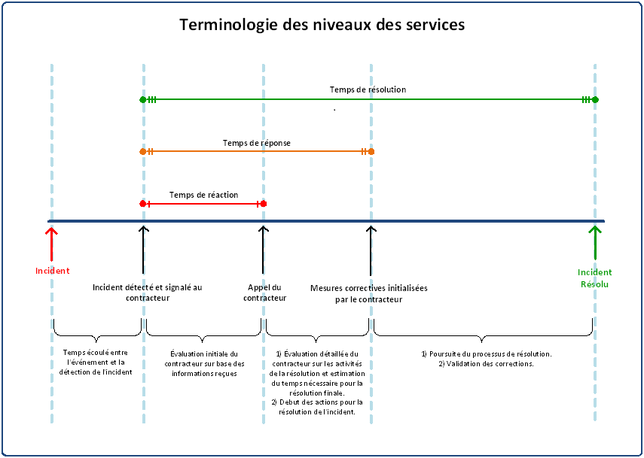
Temps de réaction: le temps écoulé entre le moment où un incident a été signalé (ou tentative de signalement) et le moment où l'entrepreneur prend contact pour une première évaluation.
Temps de réponse: le temps écoulé entre le moment où un incident a été signalé et le moment où l'entrepreneur fournit des informations claires sur les activités à entreprendre pour résoudre l’incident et l'heure prévue de résolution de l’incident.
Temps de résolution: le temps écoulé entre le moment où un incident a été signalé et le moment où il a été résolu, le service ayant été rétabli à son état de fonctionnement complet.

Réponse technique du candidat
- Présentation synthétique de candidat et de ses compétences au regard de l’objet du marché ; cette présentation doit également indiquer la localisation du candidat et la distance entre le (s) centre(s) opérationnel(s) dont il dispose et le lieu d’exécution du contrat ;

[Réponse du candidat]

- l'indication des titres d'études et professionnels du prestataire ou de l'entrepreneur et/ou des cadres de l'entreprise et, en particulier, du ou des responsables de la prestation ou de la conduite des travaux;

[Réponse du candidat]

- la présentation d'une liste (couvrant uniquement les domaines de service visés par le présent appel d’offre) :
  - des principaux services effectués au cours des trois dernières années, indiquant leur montant, leur date et leur destinataire, public ou privé, ainsi que les contraintes de sécurité/confidentialité du marché (Restreint, Secret, etc.) ;

[Réponse du candidat]

  - des travaux exécutés au cours des cinq dernières années, indiquant leur montant, leur date et leur lieu, ainsi que les contraintes de sécurité/confidentialité du marché (Restreint, Secret, etc.). La liste des travaux les plus importants est appuyée de certificats de bonne exécution précisant s'ils ont été effectués dans les règles de l'art et menés régulièrement à bonne fin

[Réponse du candidat]

- une description de l'équipement technique, de l'outillage et du matériel employés ;

[Réponse du candidat]

- une description de l'équipement technique et des mesures employées pour s’assurer de la qualité des fournitures et services, ainsi que des moyens d’étude et de recherche de l’entreprise ;

[Réponse du candidat]

- l'indication des techniciens ou des organismes techniques, qu'ils soient ou non intégrés à l'entreprise, en particulier de ceux qui sont responsables du contrôle de la qualité ;

[Réponse du candidat]

- en ce qui concerne les fournitures, des échantillons, descriptions et/ou photographies authentiques et/ou des certificats établis par des instituts ou services officiels chargés du contrôle de la qualité, reconnus compétents et attestant la conformité des produits aux spécifications ou normes en vigueur ;

[Réponse du candidat]

- une déclaration indiquant les effectifs moyens annuels du prestataire ou de l'entrepreneur et l'importance du personnel d'encadrement pendant les trois dernières années ;

[Réponse du candidat]

- l'indication de la part du marché que le prestataire de services a éventuellement l'intention de sous-traiter ;

[Réponse du candidat]

- Une présentation des niveaux et délais d’intervention garantis et atteints par le candidat lors de ses contrats précédents; la table à présenter devra se décliner pour chaque contrat que le candidat souhaite présenter à ce titre et respecter le format ci-dessous.

[Réponse du candidat]

Intitulé du Contrat – Autorité Contractante – Date du marché | Disponibilité (%) | Temps de réponse (en heures) | Temps de résolution (en heures)
Chauffage | [Réponse du candidat] | [Réponse du candidat] | [Réponse du candidat]
Ventilation | [Réponse du candidat] | [Réponse du candidat] | [Réponse du candidat]
Climatisation | [Réponse du candidat] | [Réponse du candidat] | [Réponse du candidat]
Electricité | [Réponse du candidat] | [Réponse du candidat] | [Réponse du candidat]
Sécurité Incendie | [Réponse du candidat] | [Réponse du candidat] | [Réponse du candidat]

- Une déclaration relative à la capacité du candidat et de son personnel à exécuter les prestations requises dans les conditions de sécurité exposées au point 2.4 du cahier des charges.

[Réponse du candidat]

This person must be included in the list of legal representatives; otherwise the signature on the tender will be invalidated.
À savoir les chefs d'entreprise, les membres des organes de direction ou de surveillance et les personnes physiques détenant, à titre individuel, la majorité des parts.
Conformément aux dispositions de l'article 109 du règlement (UE, Euratom) n° 966/2012 (règlement financier) et de l'article 145 des règles d'application dudit règlement.

